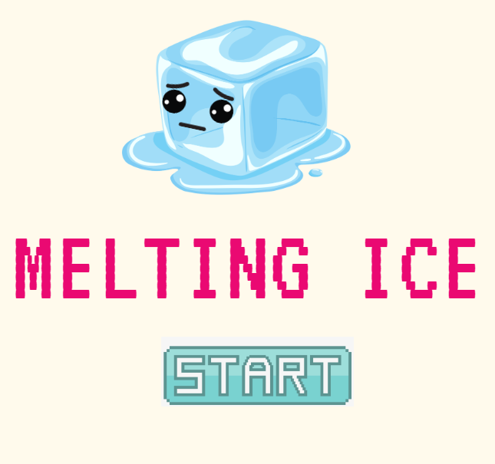

網頁遊戲程式設計企劃書

1092026 周庭豪

1092039 劉肇紘

1092048 陳聖勳

1092052 張翔喻

1092060 林俊廷

1092058 姜少捷

指導教授:張家榮 教授

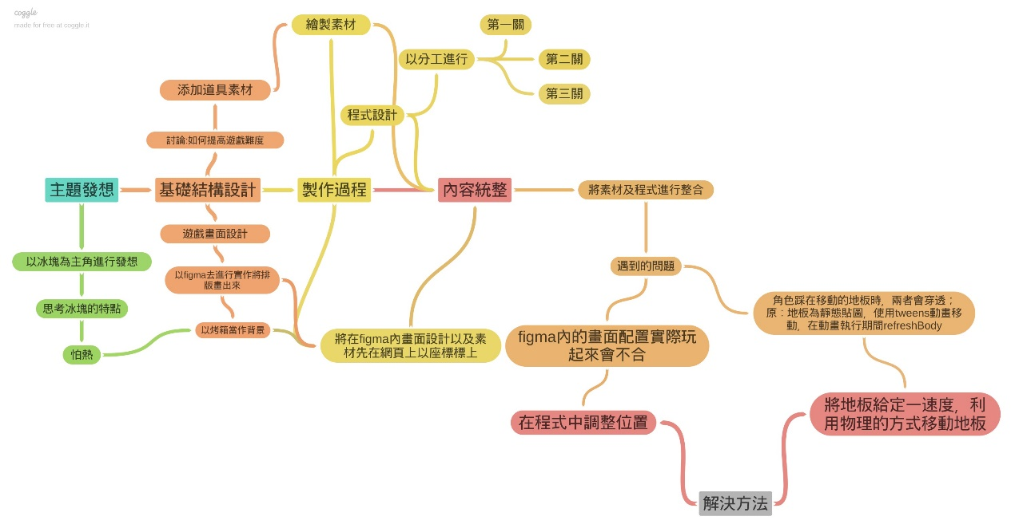遊戲設計過程(心智圖)

1. 遊戲介紹

一、遊戲主題：

炎炎夏日即將來臨！想要消暑冰塊絕對是夏天不可缺少的一樣東西。你是否想過冰塊是一個小小的生命，從水到結成冰塊再到融化就是冰塊的一生。當我們拿著一桶冰塊不小心落下幾顆冰塊的時候我們往往不會去將它撿起來。我們想給冰塊人性化，落下的冰塊也想要跟夥伴一起回到冰櫃！

二、提案動機：

我們遊戲已冰塊融化有時間限制為主題，結合益智跑酷的遊戲玩法，來發想出一個簡單可愛的小遊戲。

三、遊戲說明:

遊戲第一關為教學關卡，其餘兩關才是正式的關卡。玩家需幫助主角冰斗度過重重關卡蒐集到三片雪花逃出烤箱，抵達終點。

1. 遊戲內容
2. 遊戲故事

在一間廚房裡，廚師從冰櫃中鏟了一大匙的冰塊，但有一顆名叫冰斗的冰塊竟然滑了出來，他滑到了烤箱旁邊的桌上，從小生存在冰櫃世界裡的冰斗沒有看過外面的世界，他興奮的左跳又跳，但他發現他走過的地方都留下了一攤攤的水而他自己本身也越來越瘦，這是他在冰櫃世界裡從來沒見過的景象，意識到如果不回到冰櫃世界就會消失的他，決定要用最快的時間回到冰櫃世界~~但是在這條路上等著他的是一層層的考驗~~

1. 遊戲規則
   1. 玩家吃完3片雪花，並在血量扣完前抵達終點即獲勝。
   2. 場景機關介紹

冰塊：左右移動（鍵盤：方向鍵左右）跳 （鍵盤：方向鍵上）

烤箱燈條：扣除玩家生命值，冰塊模型改變

傳送門：使玩家能藉由傳送門更快速的移動

星星：第一跟第二關星星位置不會改變，第三關星星位置隨機跳動

火焰噴射柱：玩家會因為碰到後受傷

1. 遊戲任務

每一關都會有不同的場景配置。第一關視為教學關,會先帶玩家瞭解冰塊扣血規則並展示所有遊戲內的機關是如何作用的。之後每過一關難度都會有所提升。玩家需幫助主角度過重重關卡，逃離烤箱。

1. 遊戲目標

這是一個畫風輕鬆且結構簡單的小遊戲，是一個會被封面吸引進來的小品遊戲。遊戲過程雖然簡單但會被可愛的主題故事吸引，會喜歡上我們創造的角色。以美術和主題特殊性來讓玩家留下深刻的印象。

1. 遊戲玩法

以 ↑、←、 → 控制主角移動方向

參、預設遊戲架構

1. 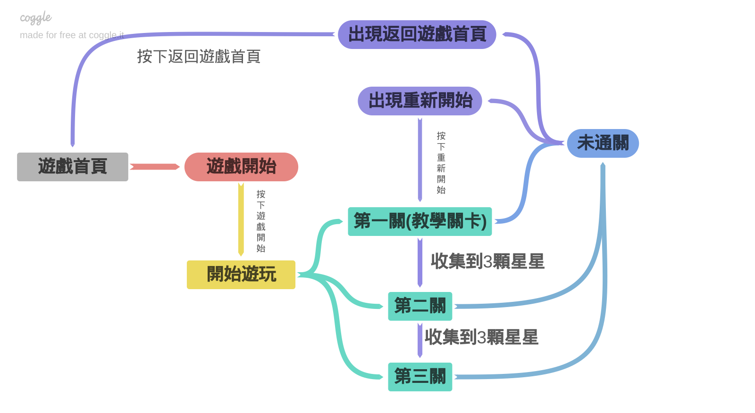遊戲流程設計
2. 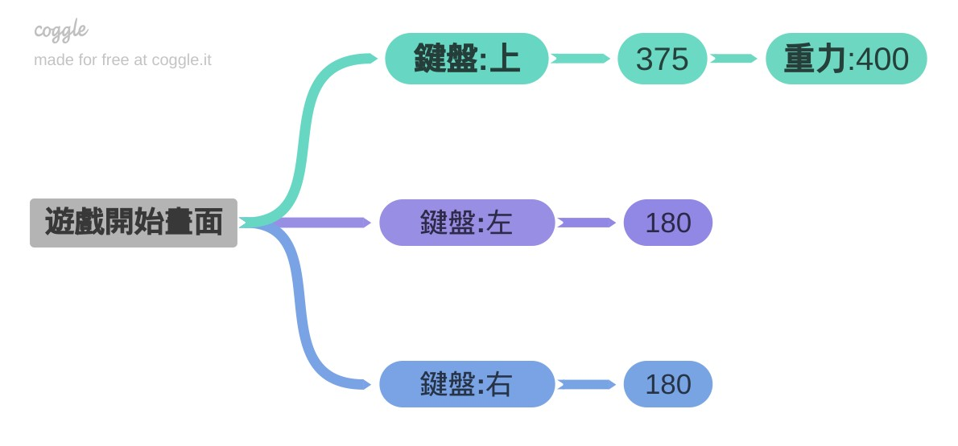遊戲腳本設計
3. 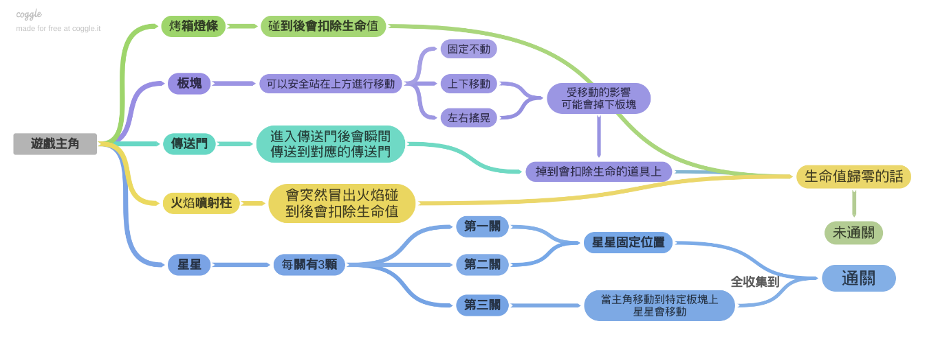物理及道具觸發事件

肆、遊戲關卡設計

1. 第一關

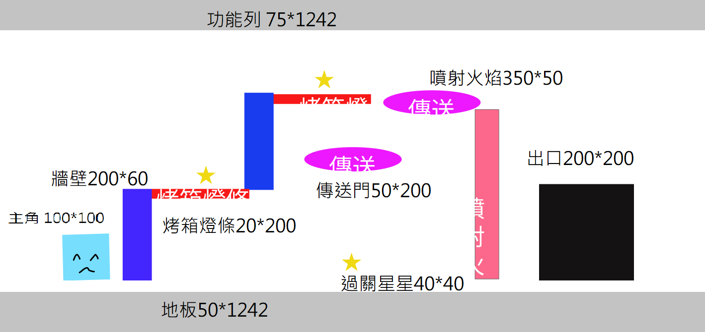

1. 第二關

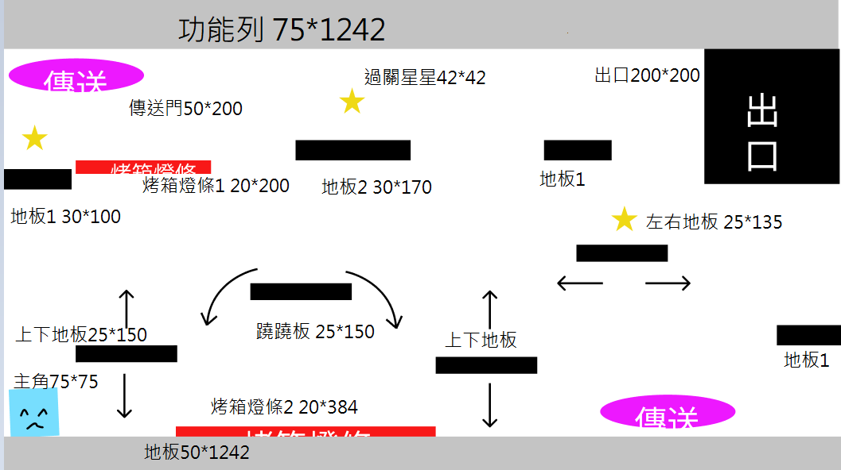

1. 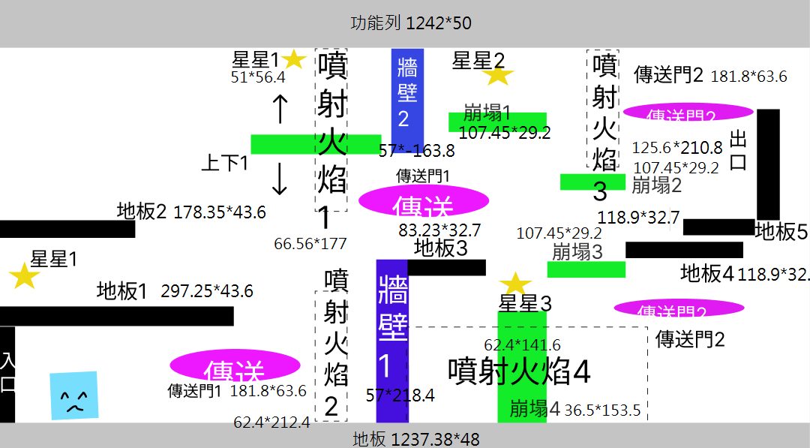第三關

伍、遊戲美術設計

1. 遊戲場景

第一關

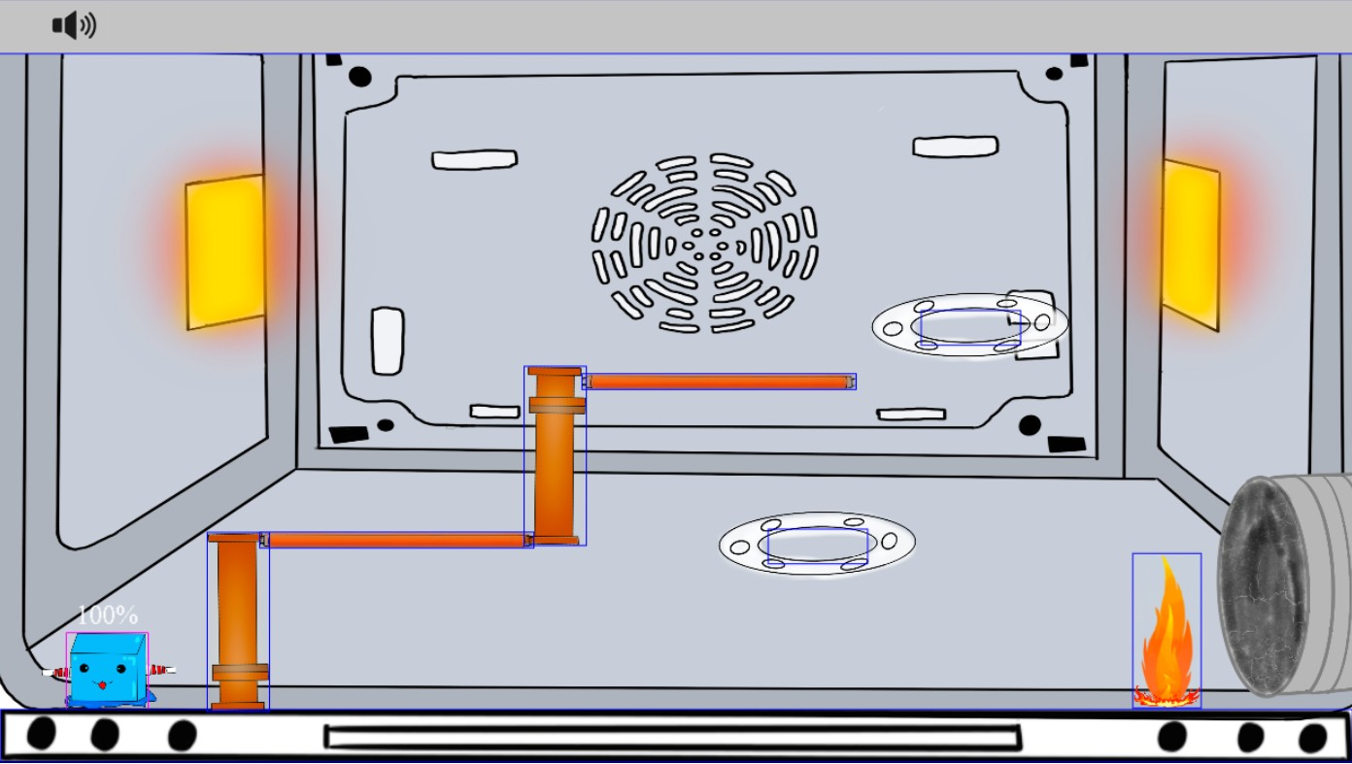

第二關

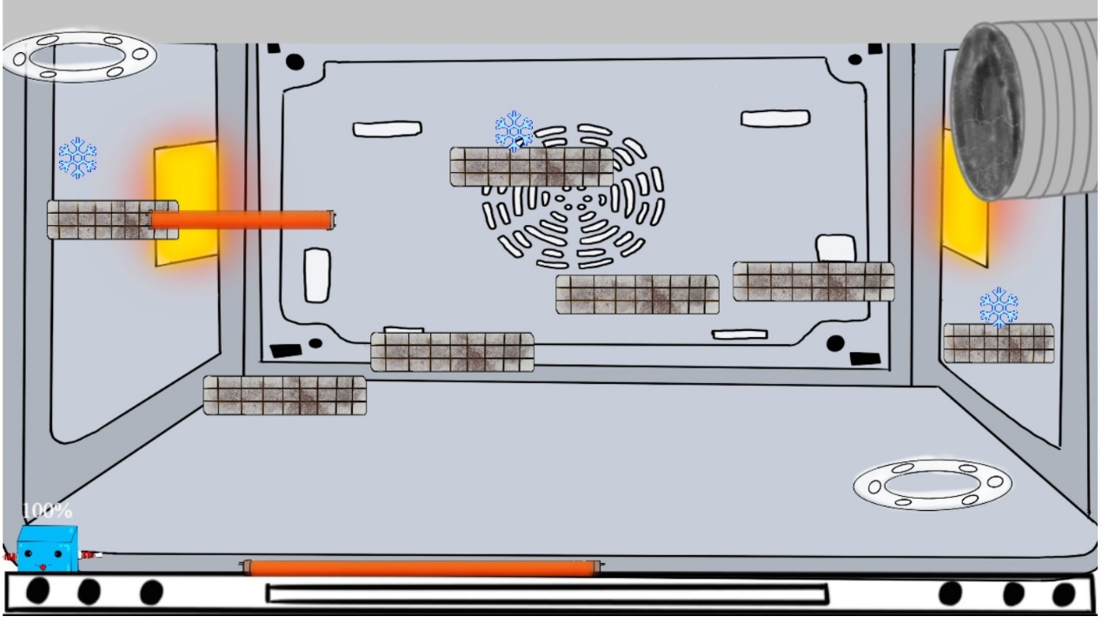

第三關

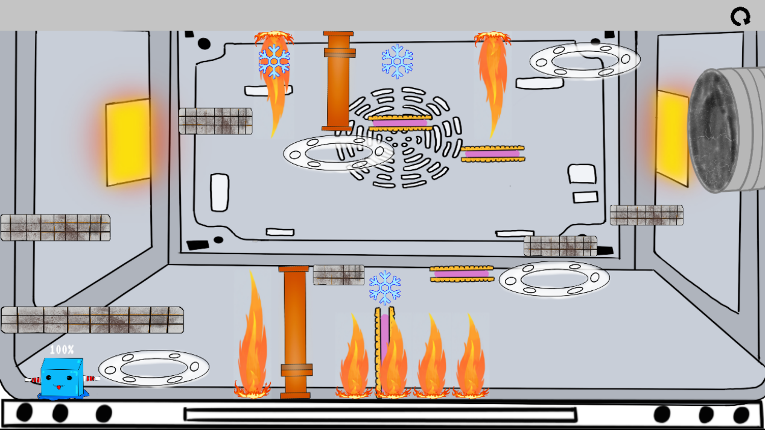

1. 遊戲元素圖

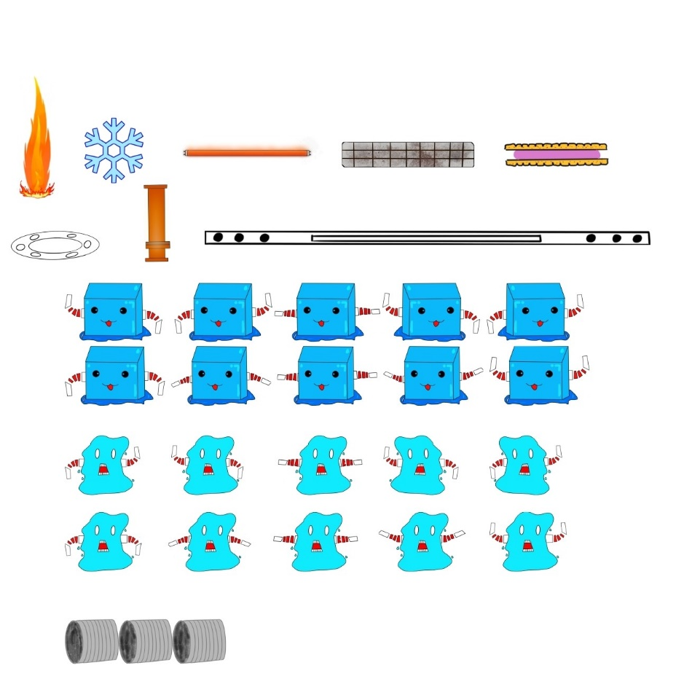

1. 遊戲元素
2. 傳送門:傳送主角從A到B點
3. 噴射火焰:火焰能扣玩家生命值
4. 過關星星:收集滿三顆才能過關
5. 烤箱燈條:熱度會扣玩家生命值
6. 上下地板:上下移動的地板
7. 左右地板:左右移動的地板
8. 崩塌地板:踩上去會下掉的地板
9. 物件參數
   1. 腳色移動: 每次180
   2. 腳色跳躍: 每次向上375
   3. 腳色血量: 初始100為單位
   4. 腳色傷害: 碰撞到會扣血的以一偵為單位扣除0.4(第一關為0.12)
   5. 餅乾: 當腳色碰撞到馬上縮小及掉落
10. 遊戲音效

|  |  |  |
| --- | --- | --- |
| 音效名稱 | 格式 | 備註 |
| 冰塊行走聲 | MP3 | https://drive.google.com/file/d/1_o9NnDZmECu16o-5lnPv13apzZ0_p3pm/view?usp=sharing |
| 冰塊跳躍聲 | MP3 | https://drive.google.com/file/d/14fPZ4bj9xcJHDXDJ0n2YiajW_G7WIyT-/view?usp=sharing |
| 冰塊碎裂聲 | MP3 | https://drive.google.com/file/d/1dF0UcPZQsf47ZekFN4gfZkDntL54T1fF/view?usp=sharing |
| 餅乾碎裂聲 | MP3 | https://drive.google.com/file/d/1Q6iwcAxYxWo69isQx_WNKpQzOMpbeILv/view?usp=sharing |
| 烤箱火焰聲 | MP3 | https://drive.google.com/file/d/1TK10zQXWHiJY9sKH-9XPurXpFH2yXh9V/view?usp=sharing |
| 遊戲背景音樂 | MP3 | https://drive.google.com/file/d/1f-00TM4-arOSrYjLi77ubaHqsgrP0efG/view?usp=sharing |
| 吃掉雪花聲音 | MP3 | https://drive.google.com/file/d/1GH5wryFrunFjGhG3xGrfxmHeXM-wTAvS/view?usp=sharing |
| 過關音效 | MP3 | https://drive.google.com/file/d/1-fUc1Wt0-mbCJB6p3hW2IgExl2aKr21R/view?usp=sharing |
| 死亡音效 | MP3 | https://drive.google.com/file/d/1iHFzu1R11gSvxsMZ9H66PVKLX9I5VrWK/view?usp=sharing |

1. 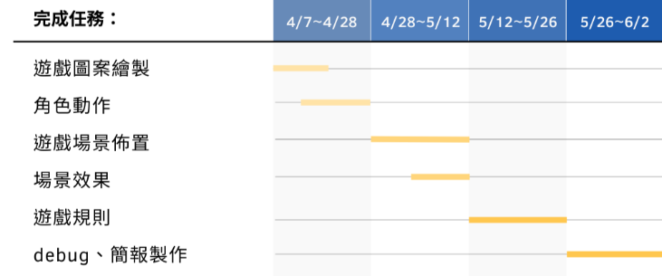時間規劃
2. 預設小組分工

期中遊戲企劃

遊戲介紹：陳聖勳

遊戲內容：陳聖勳、姜少捷

遊戲架構：周庭豪、劉肇紘、林俊廷

遊戲美術：張翔喻

時程規劃：林俊廷

企劃書 : 陳聖勳、姜少捷

簡報製作: 陳聖勳

期末遊戲製作

遊戲圖案繪製： 張翔喻

角色動作（動畫）： 周庭豪、劉肇紘、林俊廷、張翔喻

主頁製作: 周庭豪

關卡規則、遊戲詳細內容程式碼: 周庭豪、劉肇紘、林俊廷

關卡一主要布置及主要程式碼： 劉肇紘

關卡二主要布置及主要程式碼： 周庭豪

關卡三主要布置及主要程式碼： 林俊廷

遊戲音效及程式: 張翔喻、劉肇紘

遊戲內部規則詳細程式: 林俊廷、周庭豪

遊戲結束(包含勝利或失敗)頁面設計及與外部連接部分: 林俊廷

各關遊戲與主頁連結: 林俊廷

遊戲簡介部分企劃書: 姜少捷、陳聖勳

遊戲執行部分企畫書: 周庭豪、劉肇紘、林俊廷

錄製影片: 周庭豪、劉肇紘、林俊廷、張翔喻